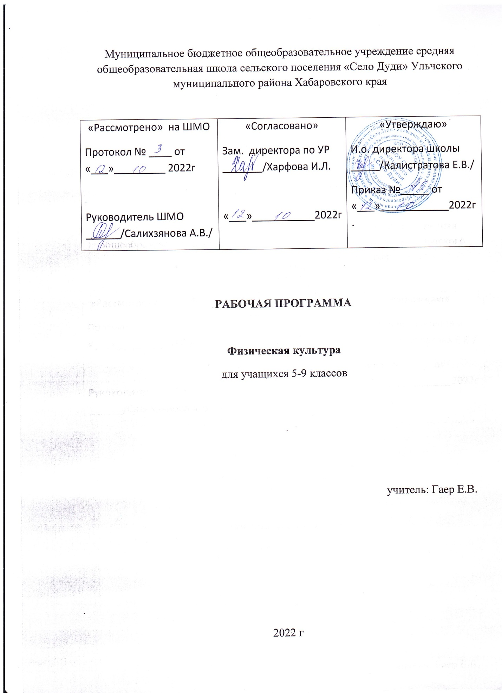

ПОЯСНИТЕЛЬНАЯ ЗАПИСКА
ОБЩАЯ ХАРАКТЕРИСТИКА УЧЕБНОГО ПРЕДМЕТА «ФИЗИЧЕСКАЯ КУЛЬТУРА»
При создании рабочей программы учитывались потребности современного российского общества в физически крепком и дееспособном подрастающем поколении, способном активно включаться в разнообразные формы здорового образа жизни, умеющем использовать ценности физической культуры для самоопределения, саморазвития и самоактуализации. В рабочей программе нашли свои отражения объективно сложившиеся реалии современного социокультурного развития российского общества, условия деятельности образовательных организаций, возросшие требования родителей, учителей и методистов к совершенствованию содержания школьного образования, внедрению новых методик и технологий в учебно-воспитательный процесс. В своей социально-ценностной ориентации рабочая программа сохраняет исторически сложившееся предназначение дисциплины «Физическая культура» в качестве средства подготовки учащихся к предстоящей жизнедеятельности, укрепления их здоровья, повышения функциональных и адаптивных возможностей систем организма, развития жизненно важных физических качеств. Программа обеспечивает преемственность с Примерной рабочей программой начального среднего общего образования, предусматривает возможность активной подготовки учащихся к выполнению нормативов «Президентских состязаний» и «Всероссийского физкультурно-спортивного комплекса ГТО».
ЦЕЛИ ИЗУЧЕНИЯ УЧЕБНОГО ПРЕДМЕТА «ФИЗИЧЕСКАЯ КУЛЬТУРА»
Общей целью школьного образования по физической культуре является формирование разносторонне физически развитой личности, способной активно использовать ценности физической культуры для укрепления и длительного сохранения собственного здоровья, оптимизации трудовой деятельности и организации активного отдыха. В рабочей программе для 5 класса данная цель конкретизируется и связывается с формированием устойчивых мотивов и потребностей школьников в бережном отношении к своему здоровью, целостном развитии физических, психических и нравственных качеств, творческом использовании ценностей физической культуры в организации здорового образа жизни, регулярных занятиях двигательной деятельностью и спортом. Развивающая направленность рабочей программы определяется вектором развития физических качеств и функциональных возможностей организма занимающихся, являющихся основой укрепления их здоровья, повышения надёжности и активности адаптивных процессов. Существенным достижением данной ориентации является приобретение школьниками знаний и умений в организации самостоятельных форм занятий оздоровительной, спортивной и прикладноориентированной физической культурой, возможностью познания своих физических спосбностей и их целенаправленного развития. Воспитывающее значение рабочей программы заключается в содействии активной социализации школьников на основе осмысления и понимания роли и значения мирового и российского олимпийского движения, приобщения к их культурным ценностям, истории и современному развитию. В число практических результатов данного направления входит формирование положительных навыков и умений в общении и взаимодействии со сверстниками и учителями физической культуры, организации совместной учебной и консультативной деятельности. Центральной идеей конструирования учебного содержания и планируемых результатов образования в основной школе является воспитание целостной личности учащихся, обеспечение единства в развитии их физической, психической и социальной природы. Реализация этой идеи становится возможной на основе содержания учебной дисциплины «Физическая культура», которое представляется двигательной деятельностью с её базовыми компонентами: информационным (знания о физической культуре), операциональным (способы самостоятельной деятельности) и мотивационнопроцессуальным (физическое совершенствование). В целях усиления мотивационной составляющей учебного предмета, придания ей личностно значимого смысла, содержание рабочей программы представляется системой модулей, которые входят структурными компонентами в раздел «Физическое совершенствование». Инвариантные модули включают в себя содержание базовых видов спорта: гимнастика, лёгкая атлетика, зимние виды спорта (на примере лыжной подготовки), спортивные игры, плавание. Данные модули в своём предметном содержании ориентируются на всестороннюю физическую подготовленность учащихся, освоение ими технических действий и физических упражнений, содействующих обогащению двигательного опыта. Вариативные модули объединены в рабочей программе модулем «Спорт», содержание которого разрабатывается образовательной организацией на основе Примерных модульных программ по физической культуре для общеобразовательных организаций, рекомендуемых Министерством просвещения Российской Федерации. Основной содержательной направленностью вариативных модулей является подготовка учащихся к выполнению нормативных требований Всероссийского физкультурно-спортивного комплекса ГТО, активное вовлечение их в соревновательную деятельность. Исходя из интересов учащихся, традиций конкретного региона или образовательной организации, модуль «Спорт» может разрабатываться учителями физической культуры на основе содержания базовой физической подготовки, национальных видов спорта, современных оздоровительных систем. В настоящей рабочей программе в помощь учителям физической культуры в рамках данного модуля, представлено примерное содержание «Базовой физической подготовки». В программе предусмотрен раздел «Универсальные учебные действия», в котором раскрывается вклад предмета в формирование познавательных, коммуникативных и регулятивных действий, соответствующих возможностям и особенностям школьников данного возраста. Личностные достижения непосредственно связаны с конкретным содержанием учебного предмета и представлены по мере его раскрытия. Содержание рабочей программы, раскрытие личностных и метапредметных результатов обеспечивает преемственность и перспективность в освоении областей знаний, которые отражают ведущие идеи учебных предметов основной школы и подчёркивают её значение для формирования готовности учащихся к дальнейшему образованию в системе среднего полного или среднего профессионального образования.
МЕСТО УЧЕБНОГО ПРЕДМЕТА «ФИЗИЧЕСКАЯ КУЛЬТУРА» В УЧЕБНОМ ПЛАНЕ
В 5-9 классах на изучение предмета отводится по 3 часа в неделю, суммарно 102 часа в год.
СОДЕРЖАНИЕ УЧЕБНОГО ПРЕДМЕТА
Знания о физической культуре. Физическая культура в основной школе: задачи, содержание и формы организации занятий. Система дополнительного обучения физической культуре; организация спортивной работы в общеобразовательной школе. Физическая культура и здоровый образ жизни: характеристика основных форм занятий физической культурой, их связь с укреплением здоровья, организацией отдыха и досуга. Исторические сведения об Олимпийских играх Древней Греции, характеристика их содержания и правил спортивной борьбы. Расцвет и завершение истории Олимпийских игр древности. Способы самостоятельной деятельности. Режим дня и его значение для учащихся школы, связь с умственной работоспособностью. Составление индивидуального режима дня; определение основных индивидуальных видов деятельности, их временных диапазонов и последовательности в выполнении Физическое развитие человека, его показатели и способы измерения. Осанка как показатель физического развития, правила предупреждения её нарушений в условиях учебной и бытовой деятельности. Способы измерения и оценивания осанки. Составление комплексов физических упражнений с коррекционной направленностью и правил их самостоятельного проведения. Проведение самостоятельных занятий физическими упражнениями на открытых площадках и в домашних условиях; подготовка мест занятий, выбор одежды и обуви; предупреждение травматизма. Оценивание состояния организма в покое и после физической нагрузки в процессе самостоятельных занятий физической культуры и спортом. Составление дневника физической культуры. Физическое совершенствование. Физкультурно-оздоровительная деятельность. Роль и значение физкультурно-оздоровительной деятельности в здоровом образе жизни современного человека. Упражнения утренней зарядки и физкультминуток, дыхательной и зрительной гимнастики в процессе учебных занятий; закаливающие процедуры после занятий утренней зарядкой. Упражнения на развитие гибкости и подвижности суставов; развитие координации; формирование телосложения с использованием внешних отягощений. Спортивно-оздоровительная деятельность. Роль и значение спортивно-оздоровительной деятельности в здоровом образе жизни современного человека. Модуль «Гимнастика». Кувырки вперёд и назад в группировке; кувырки вперёд ноги «скрестно»; кувырки назад из стойки на лопатках (мальчики). Опорные прыжки через гимнастического козла ноги врозь (мальчики); опорные прыжки на гимнастического козла с последующим спрыгиванием (девочки). Упражнения на низком гимнастическом бревне: передвижение ходьбой с поворотами кругом и на 90°, лёгкие подпрыгивания; подпрыгивания толчком двумя ногами; передвижение приставным шагом (девочки). Упражнения на гимнастической лестнице: перелезание приставным шагом правым и левым боком; лазанье разноимённым способом по диагонали и одноимённым способом вверх. Расхождение на гимнастической скамейке правым и левым боком способом «удерживая за плечи». Модуль «Лёгкая атлетика». Бег на длинные дистанции с равномерной скоростью передвижения с высокого старта; бег на короткие дистанции с максимальной скоростью передвижения. Прыжки в длину с разбега способом «согнув ноги»; прыжки в высоту с прямого разбега. Метание малого мяча с места в вертикальную неподвижную мишень; метание малого мяча на дальность с трёх шагов разбега. Модуль «Зимние виды спорта». Передвижение на лыжах попеременным двухшажным ходом; повороты на лыжах переступанием на месте и в движении по учебной дистанции; подъём по пологому склону способом «лесенка» и спуск в основной стойке; преодоление небольших бугров и впадин при спуске с пологого склона. Модуль «Спортивные игры». Баскетбол. Передача мяча двумя руками от груди, на месте и в движении; ведение мяча на месте и в движении «по прямой», «по кругу» и «змейкой»; бросок мяча в корзину двумя руками от груди с места; ранее разученные технические действия с мячом. Волейбол. Прямая нижняя подача мяча; приём и передача мяча двумя руками снизу и сверху на месте и в движении; ранее разученные технические действия с мячом. Футбол. Удар по неподвижному мячу внутренней стороной стопы с небольшого разбега; остановка катящегося мяча способом «наступания»; ведение мяча «по прямой», «по кругу» и «змейкой»; обводка мячом ориентиров (конусов). Совершенствование техники ранее разученных гимнастических и акробатических упражнений, упражнений лёгкой атлетики и зимних видов спорта, технических действий спортивных игр. Модуль «Спорт». Физическая подготовка к выполнению нормативов комплекса ГТО с использованием средств базовой физической подготовки, видов спорта и оздоровительных систем физической культуры, национальных видов спорта, культурно-этнических игр.
ПЛАНИРУЕМЫЕ ОБРАЗОВАТЕЛЬНЫЕ РЕЗУЛЬТАТЫ
ЛИЧНОСТНЫЕ РЕЗУЛЬТАТЫ
Готовность проявлять интерес к истории и развитию физической культуры и спорта в Российской Федерации, гордиться победами выдающихся отечественных спортсменов-олимпийцев; готовность отстаивать символы Российской Федерации во время спортивных соревнований, уважать традиции и принципы современных Олимпийских игр и олимпийского движения; готовность ориентироваться на моральные ценности и нормы межличностного взаимодействия при организации, планировании и проведении совместных занятий физической культурой и спортом, оздоровительных мероприятий в условиях активного отдыха и досуга; готовность оценивать своё поведение и поступки во время проведения совместных занятий физической культурой, участия в спортивных мероприятиях и соревнованиях; готовность оказывать первую медицинскую помощь при травмах и ушибах, соблюдать правила техники безопасности во время совместных занятий физической культурой и спортом; стремление к физическому совершенствованию, формированию культуры движения и телосложения, самовыражению в избранном виде спорта; готовность организовывать и проводить занятия физической культурой и спортом на основе научных представлений о закономерностях физического развития и физической подготовленности с учётом самостоятельных наблюдений за изменением их показателей; осознание здоровья как базовой ценности человека, признание объективной необходимости в его укреплении и длительном сохранении посредством занятий физической культурой и спортом; осознание необходимости ведения здорового образа жизни как средства профилактики пагубного влияния вредных привычек на физическое, психическое и социальное здоровье человека; способность адаптироваться к стрессовым ситуациям, осуществлять профилактические мероприятия по регулированию эмоциональных напряжений, активному восстановлению организма после значительных умственных и физических нагрузок; готовность соблюдать правила безопасности во время занятий физической культурой и спортом, проводить гигиенические и профилактические мероприятия по организации мест занятий, выбору спортивного инвентаря и оборудования, спортивной одежды; готовность соблюдать правила и требования к организации бивуака во время туристских походов, противостоять действиям и поступкам, приносящим вред окружающей среде; освоение опыта взаимодействия со сверстниками, форм общения и поведения при выполнении учебных заданий на уроках физической культуры, игровой и соревновательной деятельности; повышение компетентности в организации самостоятельных занятий физической культурой, планировании их содержания и направленности в зависимости от индивидуальных интересов и потребностей; формирование представлений об основных понятиях и терминах физического воспитания и спортивной тренировки, умений руководствоваться ими в познавательной и практической деятельности, общении со сверстниками, публичных выступлениях и дискуссиях.
МЕТАПРЕДМЕТНЫЕ РЕЗУЛЬТАТЫ
Универсальные познавательные действия: проводить сравнение соревновательных упражнений Олимпийских игр древности и современных Олимпийских игр, выявлять их общность и различия; осмысливать Олимпийскую хартию как основополагающий документ современного олимпийского движения, приводить примеры её гуманистической направленности; анализировать влияние занятий физической культурой и спортом на воспитание положительных качеств личности, устанавливать возможность профилактики вредных привычек; характеризовать туристские походы как форму активного отдыха, выявлять их целевое предназначение в сохранении и укреплении здоровья; руководствоваться требованиями техники безопасности во время передвижения по маршруту и организации бивуака; устанавливать причинно-следственную связь между планированием режима дня и изменениями показателей работоспособности; устанавливать связь негативного влияния нарушения осанки на состояние здоровья и выявлять причины нарушений, измерять индивидуальную форму и составлять комплексы упражнений по профилактике и коррекции выявляемых нарушений; устанавливать причинно-следственную связь между уровнем развития физических качеств, состоянием здоровья и функциональными возможностями основных систем организма; устанавливать причинно-следственную связь между качеством владения техникой физического упражнения и возможностью возникновения травм и ушибов во время самостоятельных занятий физической культурой и спортом; устанавливать причинно-следственную связь между подготовкой мест занятий на открытых площадках и правилами предупреждения травматизма. Универсальные коммуникативные действия: выбирать, анализировать и систематизировать информацию из разных источников об образцах техники выполнения разучиваемых упражнений, правилах планирования самостоятельных занятий физической и технической подготовкой; вести наблюдения за развитием физических качеств, сравнивать их показатели с данными возрастно-половых стандартов, составлять планы занятий на основе определённых правил и регулировать нагрузку по частоте пульса и внешним признакам утомления; описывать и анализировать технику разучиваемого упражнения, выделять фазы и элементы движений, подбирать подготовительные упражнения и планировать последовательность решения задач обучения; оценивать эффективность обучения посредством сравнения с эталонным образцом; наблюдать, анализировать и контролировать технику выполнения физических упражнений другими учащимися, сравнивать её с эталонным образцом, выявлять ошибки и предлагать способы их устранения; изучать и коллективно обсуждать технику «иллюстративного образца» разучиваемого упражнения, рассматривать и моделировать появление ошибок, анализировать возможные причины их появления, выяснять способы их устранения. Универсальные учебные регулятивные действия: составлять и выполнять индивидуальные комплексы физических упражнений с разной функциональной направленностью, выявлять особенности их воздействия на состояние организма, развитие его резервных возможностей с помощью процедур контроля и функциональных проб; составлять и выполнять акробатические и гимнастические комплексы упражнений, самостоятельно разучивать сложно-координированные упражнения на спортивных снарядах; активно взаимодействовать в условиях учебной и игровой деятельности, ориентироваться на указания учителя и правила игры при возникновении конфликтных и нестандартных ситуаций, признавать своё право и право других на ошибку, право на её совместное исправление; разучивать и выполнять технические действия в игровых видах спорта, активно взаимодействуют при совместных тактических действиях в защите и нападении, терпимо относится к ошибкам игроков своей команды и команды соперников; организовывать оказание первой помощи при травмах и ушибах во время самостоятельных занятий физической культурой и спортом, применять способы и приёмы помощи в зависимости от характера и признаков полученной травмы.
ПРЕДМЕТНЫЕ РЕЗУЛЬТАТЫ
К концу обучения в 5 классе обучающийся научится: выполнять требования безопасности на уроках физической культуры, на самостоятельных занятиях физическими упражнениями в условиях активного отдыха и досуга; проводить измерение индивидуальной осанки и сравнивать её показатели со стандартами, составлять комплексы упражнений по коррекции и профилактике её нарушения, планировать их выполнение в режиме дня; составлять дневник физической культуры и вести в нём наблюдение за показателями физического развития и физической подготовленности, планировать содержание и регулярность проведения самостоятельных занятий; осуществлять профилактику утомления во время учебной деятельности, выполнять комплексы упражнений физкультминуток, дыхательной и зрительной гимнастики; выполнять комплексы упражнений оздоровительной физической культуры на развитие гибкости, координации и формирование телосложения; выполнять опорный прыжок с разбега способом «ноги врозь» (мальчики) и способом «напрыгивания с последующим спрыгиванием» (девочки); выполнять упражнения в висах и упорах на низкой гимнастической перекладине (мальчики); в передвижениях по гимнастическому бревну ходьбой и приставным шагом с поворотами, подпрыгиванием на двух ногах на месте и с продвижением (девочки); передвигаться по гимнастической стенке приставным шагом, лазать разноимённым способом вверх и по диагонали; выполнять бег с равномерной скоростью с высокого старта по учебной дистанции; демонстрировать технику прыжка в длину с разбега способом «согнув ноги»; передвигаться на лыжах попеременным двухшажным ходом (для бесснежных районов — имитация передвижения); демонстрировать технические действия в спортивных играх: баскетбол (ведение мяча с равномерной скоростью в разных направлениях; приём и передача мяча двумя руками от груди с места и в движении); волейбол (приём и передача мяча двумя руками снизу и сверху с места и в движении, прямая нижняя подача); футбол (ведение мяча с равномерной скоростью в разных направлениях, приём и передача мяча, удар по неподвижному мячу с небольшого разбега); тренироваться в упражнениях общефизической и специальной физической подготовки с учётом индивидуальных и возрастно-половых особенностей.

